Dinh dưỡng cho trẻ từ 1 – 3 tuổi
Trong năm thứ 2 đến năm thứ 3, tốc độ tăng trưởng chiều cao và cân nặng của trẻ có xu hướng giảm so với giai đoạn trước 12 tháng tuổi. Cụ thể, chiều cao của trẻ có thể tăng từ 5-7 cm mỗi năm, trẻ nặng thêm 2-3kg/năm. Ở thời điểm 3 tuổi, chiều cao của trẻ trung bình là 96,1 cm với bé trai và 95,1cm với bé gái. Về cân nặng, bé trai có thể đạt 11,3kg và bé gái nặng khoảng 13,9kg.
Ở độ tuổi này, cha mẹ cần có chế độ dinh dưỡng phù hợp để đáp ứng nhu cầu dinh dưỡng, đảm bảo cơ thể bé phát triển cân đối.

2.1. Nhu cầu năng lượng
Ở giai đoạn này, hệ tiêu hóa của trẻ có những bước phát triển mới. Ngoài ra, trẻ có một số răng và tăng khả năng nạp thức ăn, hấp thu dinh dưỡng tốt hơn. Đồng thời, trẻ bắt đầu tập đi, nói, vận động,… nên cần lượng năng lượng cao để đáp ứng. Cụ thể, nhu cầu năng lượng của trẻ khoảng 110kcal/kg cân nặng, ước chừng trẻ ở độ tuổi này nặng khoảng 9-13kg, tức là cần 900-1300kcal/ngày. Cha mẹ có thể bổ sung các thực phẩm giàu năng lượng cho trẻ như: bơ, phô mai, sữa nguyên kem, dầu oliu, trứng,…
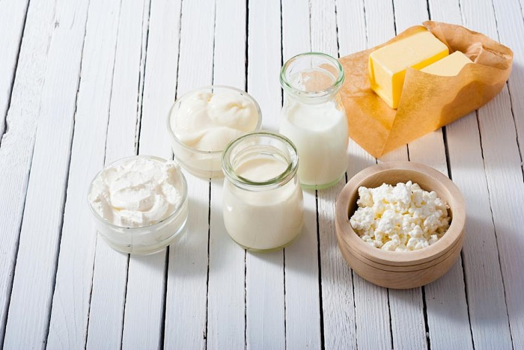
Năng lượng cho trẻ có thể được nạp từ nguồn bơ, phô mai, trứng,…

2.2. Nhu cầu Protein
Trẻ từ 1-3 tuổi cần khoảng 35-44g chất đạm mỗi ngày để phát triển về cả trí tuệ lẫn thể chất, cũng như tăng cường miễn dịch, phòng tránh suy dinh dưỡng. Trong đó 50-60% là đạm động vật. Mẹ nên bổ sung các loại đạm có giá trị cao vào thực đơn của trẻ như thịt gà, thịt bò, cá… Dù vậy, cần cân đối tỷ lệ chất đạm và các chất dinh dưỡng khác để tránh tạo gánh nặng cho gan, thận.

2.3. Nhu cầu Lipid
Trong khẩu phần ăn của trẻ ở độ tuổi này, chất béo chiếm khoảng 35-40%, với khoảng 40-50g hằng ngày. Trẻ càng nhỏ tuổi thì càng có nhu cầu chất béo cao. Dù vậy, mẹ cần lưu ý hạn chế lượng acid béo no không vượt quá 10% năng lượng khẩu phần mỗi ngày. Ngoài ra, mẹ có thể bổ sung chất béo cho con bằng các thực phẩm như sữa, bơ, đậu, vừng,…

2.4. Nhu cầu Vitamin
Ở giai đoạn 1-3 tuổi, vitamin và khoáng chất đóng vai trò không thể thiếu để trẻ phát triển toàn diện. Cụ thể, nhu cầu vitamin cho trẻ ở độ tuổi này cần đáp ứng như sau:
Vitamin | Nhu cầu vitamin  của trẻ dưới 12 tháng
Vitamin B1 | 0,5 mg
Vitamin B2 | 0,5 mg
Vitamin B6 | 0,5 mg
Vitamin C | 30 mg
Vitamin A | 400 µg
Vitamin D | 5 µg

2.5. Nhu cầu một số khoáng chất
Cùng với nhu cầu năng lượng và vitamin, chất béo, trẻ từ 1-3 tuổi cũng cần được bổ sung đầy đủ kẽm, canxi và sắt.
Canxi: Trẻ cần lượng canxi khoảng 600mg/ngày để đảm bảo quá trình tạo xương và răng. Đồng thời, cũng cần bổ sung đủ lượng vitamin D để hấp thụ canxi tốt hơn. Mẹ có thể bổ sung canxi cho trẻ từ các thực phẩm như: sữa và các sản phẩm từ sữa, đậu phụ, hạnh nhân, bông cảnh xanh,…
Sắt: Đây là chất khoáng đóng vai trò quan trọng trong quá trình cấu tạo máu và các thành phần men trong cơ thể. Nhu cầu về sắt của trẻ trong giai đoạn này khoảng 7.6mg mỗi ngày. Đồng thời, phụ huynh có thể khuyến khích con ăn các loại thực phẩm giàu chất sắt như: hạt bí ngô, cá ngừ,…
Kẽm: Trẻ cần được bổ sung chất kẽm để giúp cơ thể khỏe mạnh hơn. Ở mỗi giai đoạn phát triển, lượng kẽm cần bổ sung sẽ khác nhau. Cụ thể, theo khuyến nghị của WHO, nhu cầu về kẽm của trẻ từ 1-3 tuổi mỗi ngày khoảng 4.1mg.
Mẹ nên xây dựng bảng dinh dưỡng cho trẻ từ 1-3 tuổi đảm bảo giúp bé phát triển toàn diện cả về thể chất và trí não.
Song song đó, cha mẹ nên lưu ý những điều sau khi xây dựng chế độ ăn uống cho trẻ 1-3 tuổi:
- Thức ăn chính của trẻ 1 – 3 tuổi vẫn là cháo, sữa, bột ăn dặm, các thực phẩm mềm.
- Cha mẹ chú ý cung cấp đầy đủ 4 nhóm dinh dưỡng cho trẻ.
- Tổng lượng muối cần nạp vào cơ thể bé là khoảng 2,3g/ngày (dưới 900 mg Natri/ngày).

